Тема 5.1 Организация работы отделения (кабинета) ортопедической стоматологии
Ортопедическая стоматология – раздел клинической медицины, изучающий этиологию и патогенез болезней, повреждений и аномалий развития зубов, челюстей и других органов челюстно-лицевой области, разрабатывающий на основе системного подхода методы диагностики протекающих в функциональных системах физиологических и патологических процессов. Опираясь на достижения различных отраслей медицины, биологии и фундаментальных наук – физики, высокомолекулярной химии, материаловедения, сопротивления материалов, металлургии, ортопедическая стоматология разрабатывает тактику лечения нарушений целостности органов и восстановления функции зубочелюстной системы и методы профилактики конкретных заболеваний и патологических состояний, технологию изготовления различных видов лечебных аппаратов и протезов.
Ортопедическую стоматологию условно можно подразделить на следующие фрагменты:
– пропедевтика – предклинический курс ортопедической стоматологии. В нем рассматриваются анатомические особенности челюстно-лицевой области и методы обследования ортопедических больных. Изучают сведения о видах зубных протезов, методах их изготовления, о свойствах применяемых основных и вспомогательных зуботехнических материалов;
– госпитальная ортопедия – курс, в котором освещаются заболевания зубочелюстной системы, разбираются вопросы оказания ортопедической помощи при наличии различных дефектов зубов и зубных рядов, патологической стираемости, заболеваниях пародонта, полном отсутствии зубов и др.;
– ортодонтия – раздел посвящен изучению аномалий и деформаций челюстно-лицевой области у детей. Описаны особенности диагностики, конструкций ортодонтических аппаратов, механизм их действия и показания к применению;
– челюстно-лицевая ортопедия – затрагивает проблемы возникновения травм, повреждений челюстно-лицевой области и их последствия. Предлагаются специальные устройства, а также методика изготовления и применения протезов в случаях переломов челюстей и наличия дефектов челюстно-лицевой области, возникающих в результате укусов, ожогов, огнестрельных ранений, хирургических операций и т.д.
Все разделы ортопедической стоматологии условно переходимы друг в друга. Например, элементы ортодонтии используются при лечении взрослых с вторичными деформациями, а некоторые аппараты применяются при травмах челюстно-лицевой области.
Цель ортопедической стоматологии – восстановить нормальную функцию всех органов зубочелюстной системы, нарушенную вследствие утраты зубов, наличия аномалий, получения травм и других причин.
Задачи:
1. Обследование и диагностика ортопедических больных.
2. Разработка и выбор конструкций зубных протезов.
3. Изучение свойств известных и внедрение новых основных и вспомогательных материалов для изготовления зубных протезов.
4. Создание новых и усовершенствование применяемых технологий по изготовлению протезов.
5. Анализ заболеваний, приводящих к нарушению функции жевательного аппарата, и выработка мер профилактики.
В основе развития, организации и оказания ортопедической помощи лежат 10 основных принципов:
1-й принцип: обязательное наличие высшего медицинского образования у врача-ортопеда;
2-й принцип: необходимость проведения протезирования, устранения аномалий и деформаций челюстно-лицевой области у пациентов в ортопедическом отделении стоматологических поликлиник;
3-й принцип: рассматривание заболевания зубочелюстно-лицевой системы с учетом состояния всего организма;
4-й принцип: нозологический, предусматривает изучение этиологии, патогенеза, клинической картины заболевания, ближайших и отдаленных результатов лечения;
5-й принцип: обязательное учитывание нежелательного, побочного эффекта любого ортопедического аппарата, протеза;
6-й принцип: стадийность, т.е. назначение лечебных мероприятий с учетом стадии развития патологического процесса;
7-й принцип: законченность лечения, т.е. наблюдение больного до тех пор, пока не будут решены задачи, предусмотренные планом лечения;
8-й принцип: комплексная терапия заболеваний зубочелюстной системы с привлечением врачей других, необходимых в каждом конкретном случае, специальностей;
9-й принцип: профилактика;
10-й принцип: соблюдение этических норм и деонтологических принципов.
Рабочее место врача включает бормашину, стоматологическое кресло, врачебный столик, стул для врача. На столике должны быть медикаменты, лоток с инструментарием, наконечник, абразивные материалы.
Для организации ортопедического стоматологического кабинета на одно рабочее место должно быть выделено просторное помещение с хорошим естественным освещением, площадью не менее 14 кв. метров. На каждое последующее дополнительное кресло добавляется площадь не менее 7 кв. метров. Высота помещения должна быть достаточно высокой, не менее 3 метров. Кресло располагается вблизи и напротив окна, чтобы обеспечить естественное освещение полости рта больного и доступ свежего воздуха к рабочему месту.
Кабинет обеспечивается приточно-вытяжной вентиляцией и искусственным освещением (лампами дневного света). Стены обычно красят масляными красками мягких тонов (бело-голубой, салатной). Пол покрывается линолеумом, что обеспечивает необходимые санитарно-гигиенические требования. Оборудование и мебель размещаются с таким расчетом, чтобы персонал не совершал лишних движений, и создавались необходимые условия для работы врача, медицинской сестры, санитарки и хорошего самочувствия больного. Для оснащения кабинета врача-ортопеда необходимо специальное оборудование.
Инструменты ортопедического отделения
Боры колесовидные и фиссурные для снятия металлических коронок, алмазные – для препарирования твердых тканей зуба. Дискодержатели. Карборундовые камни и головки. Диски сепарационные металлические и карборундовые.
Фрезы металлические и карборундовые разных фасонов для коррекции пластмассового протеза.
При лечении больного важно придать ему такое положение, при котором он бы сидел свободно, без напряжения, и в то же время, данное положение было удобным для врача. Для этой цели применяется стоматологическое кресло, снабженное механизмами, с помощью которых можно откинуть спинку кресла и придать больному лежачее положение, что создает врачу наилучшие условия для манипулирования в полости рта и возможность работы с помощником врача-стоматолога, который располагается слева от больного.
Если больной лежит в стоматологическом кресле – это обеспечивает хороший обзор всех квадрантов челюстей, что позволяет свободно и без напряжения работать, находясь в непосредственной близости к лежачему пациенту.
Соответствие орудий труда и окружающей среды анатомическим, физиологическим и психологическим возможностям организма человека является одним из принципов эргономики (ergos – работа, nomos – закон). Когда мы говорим об эргономической организации работы медицинского работника, мы вкладываем в это понятие многие моменты.
1. Оборудование, рабочая мебель, рабочая одежда и инструментарий учитывают антропометрические измерения и анатомо-физические особенности организма медицинского работника в соответствии с требованиями технической эстетики, гигиены труда и техники безопасности.
2. Стоматологические кабинеты и рабочие помещения рационально устроены на основании научно обоснованных нормативов их площадей, высоты, глубины, кубатуры, санитарно-технического благоустройства, внутренней отделки интерьера. Наиболее подходящей является комбинация мебели в форме буквы U.
3. Оптимальная организация рабочего места персонала путем размещения оборудования с учетом антропометрических данных и возможности подгонки индивидуально по росту, правильного выбора рабочей позы, рабочих движений, механизации и автоматизации лечебно-диагностического оборудования, правильного размещения аппаратов управления и сигнализации на приборах и юнитах.
4. Правильная организация режима труда и отдыха, изучение профессиональных факторов, в том числе вредных для здоровья, предупреждение профессиональных заболеваний. Эргономика влияет на совершенствование стоматологического инструментария и облегчение работы с ним:
– стандартизация, способствующая снижению числа инструментов;
– специальная укладка инструментов, удобная для работы врача и медсестры (система tray – поднос);
– конструирование рукояток инструментов с учетом анатомо-физиологических особенностей работающей кисти врача;
– цветная маркировка рукояток инструментов с минимальными размерами рабочих частей для облегчения их различия;
– соответствующие режимы хранения, дезинфекции и стерилизации.
5. В процессе лечения стоматологического больного применяются различные наборы инструментов. Однако имеется постоянный набор инструментов, с помощью которого осуществляется первичный осмотр и последующее лечение больного. В такой набор входят: стоматологическое зеркало, стоматологический пинцет, угловой зонд, металлический шпатель.
Организация зуботехнической лаборатории
Как правило, ортопедическое отделение и зубопротезная лаборатория размещаются на одном этаже.
Самостоятельными комнатами лаборатории являются: основная, гипсовочная, формовочная и полимеризационная, паечная, литейная. Допустимо объединение гипсовочной, формовочной и полимеризационной в одной комнате.
Основная, или заготовочная комната. Эта комната предназначена для выполнения основных процессов по изготовлению зубных протезов (моделирование, постановки зубов, отделки протезов и др.). Высота рабочего помещения должна быть не менее 3 метров. На каждого работающего должно приходиться не менее 13 м³ объема производственного помещения и не менее 4 м² площади.
Стены основного помещения лаборатории должны быть выкрашены масляной краской светлых тонов для облегчения ухода за ними. Полы должны быть покрыты линолеумом. Окна должны отвечать ряду санитарно-гигиенических требований: 1) световой коэффициент (отношение остекленной поверхности окна к площади пола) предусматривается не менее ¹/₅; 2) окна должны располагаться на равном расстоянии друг от друга и от углов здания; 3) верхний край окна должен находиться возможно ближе к потолку (20-30 см); 4) оконные переплеты должны быть узкими и редкими, лучше, если это будут цельные стекла; 5) допустимый угол падения световых лучей, образуемых пучком света и горизонтальной плоскостью, т.е. наклон его к горизонту, на рабочем месте не менее 25-27 градусов; 6) рабочие места следует располагать так, чтобы свет падал прямо или с левой стороны работающего; 7) расстояние от места работы до окон в помещениях, освещаемых естественным боковым светом, не должно превышать троекратного расстояния от пола помещения до верхней границы оконного отверстия, предельную ширину, освещаемую окнами с двух сторон помещения, следует практически принимать 15-18 метров.
Гипсовочная комната. В гипсовочной производят все работы, связанные с гипсом: отливку моделей, загипсовку в окклюдатор, гипсовку протезов в кюветы перед полимеризацией, освобождение протезов от гипс-форм и др.
Формовочная и полимеризационная комната. В этом помещении и приготавливают пластмассу, производят ее формовку и полимеризацию.
Полировочная комната. В этом помещении размещаются столы с несколькими шлейф-моторами для полирования протезов из металлов и сплавов.
Паячная комната оборудуется одним или несколькими вытяжными шкафами, где устанавливаются паяльные аппараты, снабженные компрессорами для автоматической подачи бензина. В шкафах производят спайку отдельных деталей пробных прогонов, отбеливание их после спайки.
Литейная комната. Для качественного изготовления современных конструкций протезов, таких как мостовидные, металлокерамические, бюгельные и др., требуется индивидуальное литье, где составные части таких протезов отливаются по выплавляемым формам индивидуально для каждого пациента.
Комната для работы с металлокерамикой и драгметаллами. Внедрение в широкую ортопедическую практику изготовления протезов из фарфора, металлокерамики, драгметаллов требует специального оборудования и материалов. Это, прежде всего, электропечь с программным управлением. Для замешивания формовочной пасты для покрытия восковых композиций моделей используется вакуумный смеситель.
Для освобождения отлитых деталей от остатков формовочной массы, окалины и подготовки их поверхности для окончательной отделки, в зубопротезной лаборатории используется специальная пескоструйная установка.
В стоматологическом кабинете на одно рабочее место должна быть выделена площадь не менее 14 м² (4,3х3,3 м). На каждое дополнительное кресло добавляется по 7 м². При этом число дополнительных кресел в кабинете не должно быть больше двух, т.е. всего кабинет должен быть рассчитан на три кресла, и его площадь должна быть не менее 28 м². Однако если у кресла имеется современная стоматологическая установка, то на дополнительное кресло полагается уже не 7 м², а 10 м² площади и общая площадь кабинета на 3 кресла возрастает до 34 м². Высота стоматологического кабинета должна быть не менее 3 м, чтобы обеспечивать как минимум 12 м³ воздуха на одного человека. Глубина помещения не должна превышать 6 м, так как это влияет на условия естественного освещения рабочих мест. Если этот параметр превышает 6 м, то можно разместить стоматологические кресла в два ряда. В лечебных кабинетах и помещениях зуботехнической лаборатории должны быть отдельные раковины для мытья рук персонала, специальные раковины для других производственных целей. Обязателен стол для стерильных материалов и инструментов.
Стены должны быть гладкими, без трещин и щелей; углы и места соединения стен, потолка и пола должны быть закругленными; потолки гладкие, окрашены красками в белый цвет. На высоту дверей стены окрашиваются алкидностирольными, поливинилацитатными, масляными красками или нитроэмалью светлых тонов. Выше панели производится окраска силикатными или клеевыми красками. Полы настилаются рулонным поливинилхлоридным материалом (линолеумом, винипластом), швы свариваются. Двери и окна окрашиваются эмалями или масляной краской белого цвета для увеличения освещенности за счет отраженного света. Для поддержания оптимального микроклимата стоматологические поликлиники (кабинеты) оборудуются центральным водяным отоплением с температурой поверхности нагревательных приборов не более 80°С. Их устанавливают у наружных стен, под окнами, без ограждений. Поверхности приборов должны быть гладко окрашенными, легко поддаваться влажной уборке и содержаться в чистоте. Предусмотрена общеобменная приточно-вытяжная вентиляция с механическим побуждением, кратность воздухообмена 3 раза в час по вытяжке и 2 раза в час по притоку. Также должны иметься легко открывающиеся форточки (фрамуги), местные отсосы пыли от полировальной установки и электрошлифмашины, вытяжные зонты в литейной над печью центробежного литья, над газовой плитой и рабочим столом в полимеризационной. С целью нормализации микроклимата показано применение бытовых кондиционеров. Средняя температура помещений 18-25°С, влажность воздуха 60-40%, скорость движения воздуха 0,2 м/с.
Окна стоматологических кабинетов следует ориентировать на северные румбы горизонта (северо-запад, север, северо-восток). При неправильной ориентации рекомендуется в летнее время прибегать к затемнению окон при помощи штор, жалюзей, тентов и пр. Общее искусственное освещение должно быть предусмотрено во всех помещениях без исключения, кроме того, устраивают местное освещение. Осуществляется общее искусственное освещение лампами накаливания и люминесцентными лампами (типов ЛДЦ, ЛХЕ, укомплектованными пускорегулирующими аппаратами с особо низким уровнем шума); размещаются на потолках (не попадать в поле зрения работающего врача), должны быть со сплошными (закрытыми) рассеивателями. Для местного освещения рекомендуется лампа типа ДКСШ, уровни местного освещения должны быть в пределах 2000-5000 лк.
Существуют дополнительные требования к зуботехнической лаборатории: основная (заготовочная) комната должна иметь: высоту 3-3,5 м,
V-13 м² (не более чем на 15 зубных техников, из расчета 4 м² на одного человека), стены гладкие, крашеные, в специальных помещениях на высоту двери облицовываются глазурованной плиткой, выше панелей окраска силикатными или клеевыми красками. Пол в зуботехнической лаборатории: в основных помещения из линолеума, в специальных – из керамической плитки. Световой коэффициент – 1/5, угол падения световых лучей на рабочем месте не менее 25-27°, верхний край окна должен находиться как можно ближе к потолку (20-30 см), оконные переплеты должны быть узкими, возможно более редкими, рабочее место располагается так, чтобы свет падал прямо или с левой стороны. Температура воздуха в пределах 17-25, не более 28°С, относительная влажность 75-65%, скорость движения воздуха 0,2-0,3 м/с. Рабочее место зубного техника в основном помещении должно иметь:
– специальный зуботехнический стол;
– электрошлифмашину с местным отсосом пыли, находящуюся на левой половине стола, с этой же стороны располагается локальное искусственное освещение;
– подводку газа (допустимы безопасные спиртовые горелки или электронагревательные приборы), располагается справа.
Основные помещения зуботехнической лаборатории в обязательном порядке оборудуются встроенными в стены несгораемыми шкафами (сейфами) для хранения находящихся в работе изделий из золота.
Помещения зуботехнической лаборатории оснащены централизованной системой подачи сжатого воздуха, вакуума, кислорода, холодной и горячей воды с кранами смесителями. Сточные воды от раковин из гипсовочных перед спуском в канализацию освобождают от гипса.
Техника безопасности в стоматологии
Техника безопасности в стоматологии направлена на предотвращение и предупреждение травматизма пациента и медперсонала во время проведения лечебных манипуляций.
Правила техники безопасности
– Ношение медицинским персоналом специальной медицинской одежды:
– стоматологический халат – белый халат с длинными застегивающимися рукавами и воротником стоечкой. Предохраняет одежду от загрязнения и пациента от попадания микроорганизмов с одежды;
– медицинская шапочка – белый головной убор, закрывающий волосы. Предотвращает попадание волос врача в рану, либо инфицирование раны микроорганизмами с волос. Предохраняет волосы от повреждения движущимися частями установки и засорения турбинным аэрозолем;
– сменная обувь – тапочки с поверхностью, легко поддающейся обработке, ношение которых осуществляется только внутри лечебного учреждения;
– медицинская маска – ватно-марлевая маска, закрывающая органы дыхания. Предохраняет врача от вдыхания турбинного аэрозоля и выдыхаемых пациентов микроорганизмов;
– стоматологические очки – прозрачные очки, закрывающие глаза, в том числе с боковых сторон. Предохраняют конъюктиву глаз от аэрозоля, пыли и капель крови. Вместо очков может применяться стоматологический экран – прозрачный пластиковый лист, закрывающий все лицо;
– стоматологические перчатки – латексные или нитриловые перчатки. Отличаются от общемедицинских перчаток наличием на подушечках пальцев специального рельефа, предотвращающего скольжение инструмента.
– Соблюдение правил работы с сильнодействующими и ядовитыми веществами.
– Поддержание санитарно-гигиенического порядка на своем рабочем месте.
– Соблюдение противоэпидемического режима.
– Подключение к контуру заземления всех электроприборов (для избежания поражения пациента или персонала электрическим током).
– Использование в работе оборудования и инструментов, имеющих сертификат качества и одобренных к применению в России.
– Неиспользование непригодного, либо не предназначенного для применения в стоматологии оборудования и инструментов.
– Неиспользование медикаментов, дезсредств и других реактивов с истекшим сроком хранения.
Врач, строго соблюдающий технику безопасности, снижает риск нанесения ущерба здоровью, не только своему, но и здоровью коллег и пациентов.
Учетно-отчетная документация врача-ортопеда
Медицинская карта стоматологического больного
(форма № 043 У)
Дневник учета работы врача
(форма № 039-4/У)
Листок ежедневного учета работы врача
(форма № 037-1/У)
Заказ-наряд для изготовления протезов
Требование в кассу для оформления заказ-наряда
Талон назначения на прием.
Зубочелюстные аномалии – это неправильное развитие отдельных зубов, зубных рядов, челюстей, мягких тканей. Существует множество факторов, являющихся причиной зубочелюстных аномалий. Все их можно разделить на две большие группы – эндогенные и экзогенные.
Эндогенные причины зубочелюстных аномалий включают в себя две группы – генетические факторы и эндокринные факторы. Ребенок наследует различные признаки и особенности строения зубочелюстной системы от родителей. При чем комбинация наследуемых генов может быть различной. Иногда она является причиной зубочелюстных аномалий. Например, у мамы и папы зубочелюстная система без выраженной патологии. Но ребенок унаследовал крупные зубы от мамы и узкую челюсть от папы. В результате будет дефицит места, и зубы будут располагаться скученно, неровно. Кроме того, следует отдельно упомянуть о наследуемых генетически пороках развития лицевого скелета (например, врожденная расщелина твердого неба, болезнь Шершевского, дизостозы. а также наследующиеся нарушения развития эмали зубов, дентина). По наследству передаются и аномалии размера челюстей (макрогнатия – большая челюсть, микрогантия – недоразвитие челюсти). В развитии растущего ребенка огромное значение имеет эндокринная система. Нарушения в ее работе сказываются, в том числе, и на зубочелюстной системе. Например, при гипотиреозе (снижение функции щитовидной железы) происходит задержка развития зубов и челюстей (задержка прорезывания зубов, множественная гипоплазия эмали, частичная или полная адентия и др.). Врожденный гипертиреоз также неблаготворно сказывается на развитии лицевого скелета и зубов. При повышенной функции щитовидной железы происходит западение средней и нижней трети лица, что связано с задержкой роста челюстей. Наряду с этим нарушается функция жевательных мышц. Экзогенные причины зубочелюстных аномалий различны. Они могут воздействовать как во время внутриутробного периода, так и после рождения ребенка. Во время развития плода очень важную роль играет окружающая беременную женщину среда – экология, содержание в питьевой воде фтора, содержание в пище необходимых витаминов и минералов, прием каких-либо лекарственных препаратов. Все это может привести к нарушению закладки зубочелюстной системы плода. Токсикозы, курение, стрессовые ситуации, вирусные заболевания (корь, краснуха) также приводят к зубочелюстным аномалиям. Различная патология со стороны лицевого скелета может развиваться и после рождения ребенка под действием внешних факторов. Основные из них – искусственное вскармливание ребенка, заболевания детского возраста (рахит), недостаток витаминов, минералов, поступающих с пищей и водой, затрудненное носовое дыхание, вредные привычки ребенка (сосание пальца, подкладывание руки под щеку во время сна), функциональная недостаточность жевательных и мимических мышц.
Лечение при частичном разрушении коронок зубов
Основная задача ортопедического лечения при частичных дефектах твердых тканей коронки зуба - восстановление коронки путем протезирования с целью предупреждения дальнейшего разрушения зуба или рецидива заболевания. Важное профилактическое значение ортопедического лечения дефектов твердых тканей зуба, являющееся одним из главных направлений ортопедической стоматологии, заключается в том, что восстановление коронки позволяет предотвратить дальнейшее разрушение и потерю с течением времени многих зубов, а это в свою очередь позволяет избежать серьезных морфологических и функциональных нарушений различных отделов зубочелюстной системы. Лечебный эффект при протезировании дефектов коронки выражается в устранении нарушения акта жевания и речи, нормализации функции височно-нижнечелюстного сустава, восстановлении эстетических норм. Применяющееся при этом одонтопрепарирование как акт воздействия на зубные ткани создает также определенные условия для активизации репаративных процессов в дентине, в результате чего наблюдается целенаправленная перестройка, выражающаяся в закономерном уплотнении дентина и образовании на различных уровнях защитных барьеров. В качестве лечебных средств при дефектах коронковой части зуба применяют в основном два вида протезов: вкладки и искусственные коронки.
Вкладка - несъемный протез части коронки зуба (микропротез). Применяется для восстановления анатомической формы зуба. Изготавливают вкладку из специального сплава металлов. В ряде случаев протез может быть облицован эстетическим материалом (композитные материалы, фарфор).

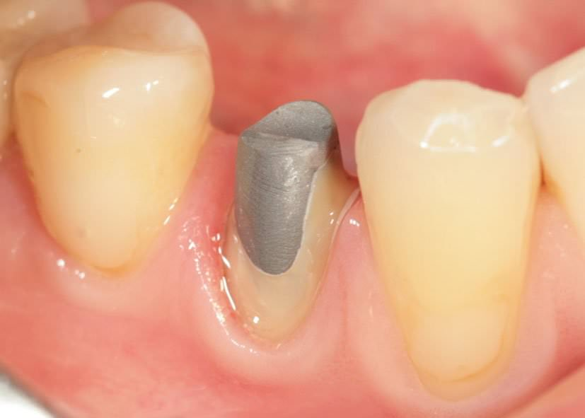
рис. 4 Культевая вкладка
Искусственная коронка - несъемный протез, который применяется для восстановления анатомической формы зуба и фиксируется на культю естественного зуба. Изготавливают из сплавов металлов, из фарфора, пластмассы. Может служить опорным элементом других видов протезов. Как и к любому лечебному средству, имеются показания и противопоказания к применению вкладок и искусственных коронок. При выборе протеза принимают во внимание заболевание, вызвавшее разрушение естественной коронки зуба, и степень (размер и топография) разрушения.
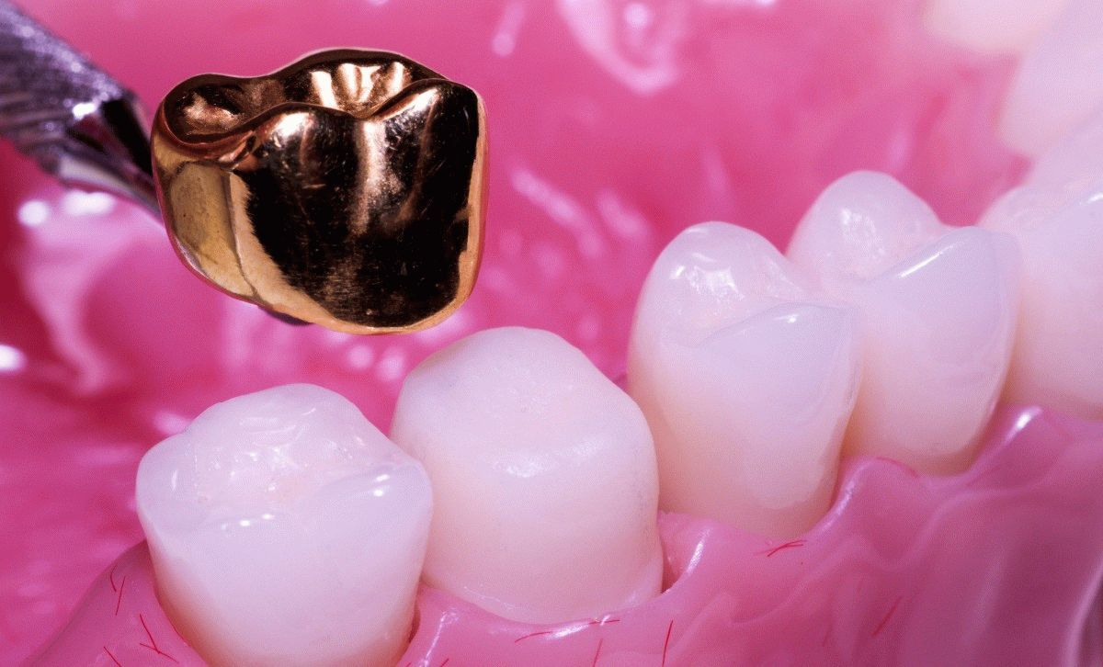
рис. 5 Искусственная коронка
Вкладки
Вкладки применяют при кариесе, клиновидном дефекте, некоторых формах гипоплазии и флюороза, патологической стираемости. Вкладки не показаны при циркулярном кариесе, полостях МОД в сочетании с пришеечным кариесом или клиновидным дефектом, при системном кариесе. Нежелательно использование вкладок у лиц, принимающих в лечебных целях желудочный сок или соляную кислоту, работающих в кислотных цехах. В этих случаях предпочтительнее искусственные коронки. Следует помнить, что различной степени поражения зубов кариесом и ряд других заболеваний твердых тканей (гипоплазии, флюороз, дисплазии) требуют комплексного лечения. Вопрос о методе лечения при частичных дефектах коронковой части витального зуба может решаться только после удаления всех некротизированных тканей.
Одонтопрепарирование при лечении вкладки. Местное лечение дефектов коронковой части зуба заключается в оперативном удалении некротизированных тканей, формировании оперативным путем (одонтопрепарированием) соответствующей полости в зубе и восполнении этой полости вкладкой с целью прекращения патологического процесса, восстановления анатомической формы зуба и подключения его к функции жевания. Клинико-лабораторные этапы восстановления коронковой части зуба вкладками включают: формирование полости под вкладку путем соответствующего одонтопрепарирования, получение ее восковой модели, изготовление вкладки путем замены воска на соответствующий материал, обработка металлической вкладки и припасовка ее на модели, припасовка и фиксация вкладки в полости зуба. Формирование в зубе полости с целью ее последующего заполнения вкладкой подчинено задаче создания оптимальных условий для фиксации вкладки, не оказывающей побочного действия на здоровые ткани. В основе оперативной техники одонтопрепарирования полостей в зубе лежит принцип создания полости со стенками, которые могут воспринимать как давление при непосредственном попадании на них пищевого комка различной консистенции и плотности, так и давления, передающегося с протеза при его нагружении в процессе жевания. Конструктивные особенности протеза при этом не должны способствовать концентрации дополнительного давления на оставшиеся твердые ткани: давление должно достаточно равномерно распределяться на всю их толщу. При этом материал вкладки должен быть твердым, но не хрупким, не пластичным в отвержденном состоянии, не коррозировать и набухать в средах полости рта, иметь коэффициент расширения, близкий к таковому эмали и дентина. Принцип оперативной техники формирования полости и последующего ее заполнения вкладкой подчинен законам перераспределения сил жевательного давления. При кариесе полость формируют в два этапа. На первом этапе осуществляются технический доступ в кариозную полость, ее расширение и иссечение патологически измененных тканей эмали и дентина. На втором этапе одонтопрепарирования формируют соответствующей конфигурации полость с целью создания оптимальных условий фиксации вкладки и оптимального распределения сил жевательного давления на ткани. Для раскрытия кариозной полости применяют фасонные карборундовые и алмазные головки, фиссурные или шаровидные боры небольшого диаметра. Определенную сложность представляет раскрытие кариозной полости на контактной поверхности. В этих случаях полость формируют по направлению к жевательной или язычной поверхности, удаляя неизмененные ткани зуба, чтобы облегчить доступ в полость. Свободный подход к полости с жевательной поверхности необходим также для предупреждения возникновения вторичного кариеса.
После расширения кариозной полости приступают к некротомии и формированию полости для вкладки. Для облегчения дальнейшего изучения темы опишем основные элементы сформированной полости. В каждой полости различают стенки, дно и место соединения стенок между собой и дном - углы. Стенки полости могут сходиться друг с другом под углом или иметь плавный, закругленный переход. В зависимости от топографии поражения коронки зуба возможно наличие двух и трех полостей, объединенных между собой, или основной полости (локализация патологического процесса) и дополнительной, создаваемой в здоровых тканях и имеющей специальное назначение. Характер и объем оперативных вмешательств на твердых тканях зуба определяют следующие взаимосвязанные факторы:
- взаимоотношение дефекта твердых тканей с топографией полости зуба и сохранности пульпы;
- толщина и наличие дентина в стенках, ограничивающих дефект;
- топография дефекта и его отношение к окклюзионным нагрузкам с учетом характера действия сил жевательного давления на ткани зуба и будущий протез;
- положение зуба в зубном ряду и его наклон по отношению к вертикальным полостям;
- соотношение дефекта с зонами наибольшего поражения кариесом;
- причина, обусловившая поражение твердых тканей;
- возможность восстановления полной анатомической формы коронки зуба предполагаемой конструкцией протеза.
Особого изучения заслуживает вопрос о действии окклюзионных нагрузок на ткани зуба и микропротез. При приеме пищи на ткани зуба и протез действуют различные по величине и направлению силы жевательного давления. Направление их меняется в зависимости от перемещения нижней челюсти и пищевого комка. Эти силы при наличии на окклюзионной поверхности вкладки вызывают в ней и в стенках полости напряжение сжатия или растяжения. Важным элементом протезирования является надлежащее выведение восковой модели, исключающее ее деформацию. При небольшой вкладке ее выводят одним проволочным литникобразующим штифтом; если вкладка крупная, применяют параллельно расположенные штифты П-образной формы.В хорошо сформированной полости выведение модели вкладки не представляет трудностей. При косвенном методе моделирование восковой репродукции вкладки осуществляется на предварительно изготовленной модели. С целью получения слепка сначала подбирают или изготавливают металлическое кольцо из прокаленной и отбеленной меди. Кольцо припасовывают к зубу таким образом, чтобы их диаметры соответствовали. Край кольца по щечной и язычной (небной) поверхностям должен доходить до экватора. При изготовлении вкладки с контактной стороны зуба край кольца должен доходить до десневого края. Кольцо заполняют термопластической массой и погружают в сформированную полость. После затвердевания массы кольцо снимают. Качество слепка оценивают визуально. Если получился хороший слепок, его заполняют медной амальгамой или супергипсом. Медную амальгаму вводят с избытком, который используют для формирования основания в виде пирамиды, что удобно при удерживании модели в руках в процессе моделирования восковой вкладки. После моделирования вкладки из воска производят отлив модели из металла. В случае наличия антагонистов, а также для создания хороших контактных пунктов делают слепок всего зубного ряда, не снимая слепок с кольцом с зуба. После получения общего оттиска отливают комбинированную модель. Для этого кольцо заполняют амальгамой и моделируют основание длиной до 2 мм, затем модель отливают по обычным правилам. Чтобы удалить кольцо с термопластической массой, модель погружают в горячую воду, снимают кольцо и удаляют термопластическую массу. Так получают комбинированную модель, на которой все зубы отлиты из гипса, а зуб, подготовленный для вкладки, - из металла. На этом зубе осуществляют моделирование восковой вкладки с учетом окклюзионных взаимоотношений. В настоящее время для снятия слепков чаще используют двухслойные слепочные материалы. Модель можно получить целиком из супергипса. Для отливки вкладки из металла восковую репродукцию укладывают в огнеупорную массу, помещенную в кювету для литья. Затем удаляют литники, воск выплавляют и заливают форму металлом. Полученную вкладку осторожно очищают от налета и передают в клинику для припасовки. Все неточности прилегания вкладки исправляют соответствующими приемами с помощью тонких фиссурных боров. Фиксацию вкладки цементов производят после тщательной очистки и просушивания полости. При изготовлении вкладок из композитов одонтопрепарирование проводят без формирования скоса (фальца) по краю полости, поскольку тонкий и хрупкий слой, покрывающий скос, неизбежно будет ломаться. Смоделированную восковую модель вкладки покрывают жидким слоем цемента, после чего модель с литником (и цементом) погружают в гипс, налитый в кювету, таким образом, чтобы цемент располагался снизу, а воск сверху. Замену воска пластмассой соответствующего цвета осуществляют обычным способом. После фиксации вкладки на зубе производят ее окончательную механическую обработку и полировку. В редких случаях применяют вкладки из фарфора. Сформированную полость обжимают платиновой или золотой фольгой толщиной 0 , 1 мм для получения формы полости. Дно и стенки полости выстилают таким образом, чтобы края фольги перекрывали края полости. Форма из фольги (слепок) должна точно копировать форму полости и иметь гладкую поверхность. Выведенный слепок из фольги помещают на керамическую или асбестовую основу и заполняют полость фарфоровой массой, которую обжигают 2 - 3 раза в специальной печи. Полученную таким образом готовую вкладку фиксируют фосфацементом.
Искусственные коронки
При дефектах твердых тканей коронки зуба, которые не могут быть замещены путем пломбирования или с помощью вкладок, используют различные виды искусственных коронок. Различают коронки восстановительные, восстанавливающие нарушенную анатомическую форму естественной коронки зуба, и опорные, обеспечивающие фиксацию мостовидных протезов. По конструкции коронки делят на полные, культевые, полукоронки, экваторные, телескопические, коронки со штифтом, жакетные, окончатые и др. В зависимости от материала различают коронки металлические (сплавы благородных и неблагородных металлов), неметаллические (пластмасса, фарфор), комбинированные (металлические, облицованные пластмассой или фарфором). В свою очередь металлические коронки по методу изготовления делятся налитые, изготавливаемые отливкой из металла по заранее заготовленным формам, и штампованные, получаемые штамповкой из дисков или гильз. Поскольку искусственные коронки могут оказать отрицательное воздействие как на пародонт, так и на организм больного в целом, при выборе их вида и материала необходимо тщательно обследовать больного. Показания к применению искусственных коронок:
- разрушение твердых тканей естественной коронки в результате кариеса, гипоплазии, патологической стираемости, клиновидных дефектов, флюороза и др., не устраняемое пломбированием или вкладками;
- номалия формы, цвета и структуры зуба;
- восстановление анатомической формы зубов и высоты ниж ней трети лица при патологической стираемости;
- фиксация мостовидных или съемных протезов;
- шинирование при пародонтозе и пародонтитах;
- временная фиксация ортопедических и ортодонтических аппаратов;
- конвергенция, дивергенция или выдвижение зубов при необходимости их значительной сошлифовки.
С целью уменьшения возможных отрицательных последствий применения искусственных коронок на ткани пародонта опорных зубов и организм больного коронки должны отвечать следующим основным требованиям:
- не завышать центральную окклюзию и не блокировать все виды окклюзионных движений челюсти;
- плотно прилегать к тканям зуба в области его шейки;
- длина коронки не должна превышать глубины зубочелюст-ной бороздки, а толщина края - ее объема;
- восстанавливать анатомическую форму и контактные пункты с соседними зубами;
- не нарушать эстетических норм.
Последнее обстоятельство, как показывает многолетняя практика ортопедической стоматологии, является существенным в аспекте создания функционально-эстетического оптимума. В связи с этим на передних зубах, как правило, применяют фарфоровые, пластмассовые или комбинированные коронки. Невылеченные очаги хронического воспаления краевого или верхушечного пародонта, наличие зубных отложений служа т противопоказаниями к применению искусственных коронок. Безусловным противопоказанием являются интактные зубы, если только их не используют в качестве опоры для несъемных конструкций протезов, а также наличие патологической подвижности зуба 3 степени и молочные зубы. Изготовление полных металлических коронок складывается из следующих клинико-лабораторных этапов:
- одонтопрепарирование;
- снятие слепков;
- отливка модели;
- загипсовка модели в окклюдатор;
- моделирование зубов;
- получение штампов;
- штамповка;
- примерка коронок;
- шлифовка и полировка;
- окончательная припасовка и фиксация коронок.
Одонтопрепарирование для металлической коронки состоит в сошлифовывании твердых тканей зуба со всех пяти его поверхностей с таким расчетом, чтобы искусственная коронка плотно прилегала в области шейки, а десневой край ее погружался в физиологический десневой карман (зубную бороздку) на требуемую глубину без давления на десну. Нарушение указанного условия может вызвать воспаление десны и другие трофические изменения, ее рубцевание и даже атрофию. Существуют различные точки зрения на последовательность проведения одонтопрепарирования. Можно начинать его с окклюзионной поверхности или с контактной.

Тема 5.2 Сестринский процесс в ортопедической стоматологии
Протезирование зубов (ортопедия) - чаще всего применяется в случае разрушения одного или нескольких зубов для восстановления функциональности зубного ряда. Отсутствие зуба без надлежащего лечения неизбежно приводит к ухудшению прикуса в целом: зубы противоположной челюсти деформируются, начиная расти в сторону лунки; соседние зубы теряют устойчивость и прочность, истончается челюстная кость. При таких обстоятельствах протезирование зубов является оптимальным разрешением ситуации.
Показаниями к применению несъемных протезов - одиночных коронок, мостовидных конструкций, имплантатов и вкладок - являются незначительные и небольшие дефекты зубов:
- полное или частичное разрушение анатомической формы коронки зуба - в случае, когда невозможно сформировать пломбу;
- изменение цвета или потемнение зуба в результате предыдущего лечения;
- полное отсутствие одного или нескольких зубов, дефекты зубного ряда;
- подверженность зубов стираемости;
- необходимость изменить форму зуба или его положение в косметических целях;
- любые иные ситуации, при которых необходимо изменение размера, формы, цвета или иных свойств зуба.
Съемные протезы применяются в случае серьезных дефектов зубного ряда при отсутствии большого количества зубов. Частичный съемный протез используется для замены одного или нескольких полностью утраченных зубов. Полный съемный протез удерживается в полости рта эффектом присасывания и часто является единственной заменой большого количества отсутствующих зубов. При некоторых видах протезирования зубов используется обезболивание. Сегодня наиболее успешным методом протезирования зубов при отсутствии одного, нескольких или большинства зубов, как жевательных, так и резцов, является использование имплантатов.
Необходимость применения того или иного вида протезирования всегда надлежит определять только после консультации с опытным стоматологом-ортопедом, поскольку главную роль здесь играет индивидуальная особенность зубочелюстной системы пациента, а также отсутствие противопоказаний для протезирования, таких как: острых заболеваний, наркотической зависимости, аллергии на обезболивающие препараты, стрессов, заболеваний крови и прочих.

Обезболивание при протезировании зубов
Стоматолог у многих ассоциируется с болью и неприятными ощущениями, но так было раньше. Теперь при посещении стоматолога, можно быть уверенным, что лечение зубов будет безболезненным. В прошлом, кроме новокаина и ледокаина не было других обезболивающих средств. На сегодняшний день, в арсенале стоматолога существуют различные анестезирующие препараты, которые можно использовать даже аллергикам. Обезболивание современными препаратами позволяет свести к минимуму неприятные и болезненные ощущения при лечении или удалении зуба. Применение обезболивающих средств должно быть только в крайних случаях. Стоматолог должен знать, какое количество обезболивающего необходимо применить в той или иной ситуации, ведь обезболивающее - это лекарство, которое в больших количествах может навредить здоровью человека.

Чаще всего применяются местные обезболивающие препараты
Для стоматологического вмешательства, не требующего глубокого проникновения, используются специальные пасты. Они наносятся на место, которое необходимо обезболить. Если пациенту предстоит протезирование зубов, стоматолог может использовать более сильное средство - это может быть стволовая или инфильтрационная анестезия. Стволовая анестезия используется при сложных операциях, так как может лишить чувствительности большой участок тканей. Инфильтрационная анестезия обезболивает мягкие ткани при помощи шприца, ее можно использовать при сравнительно недолгом хирургическом вмешательстве. Стоматолог должен уметь использовать анестезию, знать - в какое место десны необходимо сделать укол, чтобы получить наилучший результат. Перед использованием какого-либо препарата для обезболивания, стоматолог в обязательном порядке должен сделать пробу анестетика, чтобы определить, нет ли у пациента аллергии на этот препарат. Обычно, проба делается на внутренней стороне руки пациента, вводится анестезия подкожно (количество средства должно быть небольшим). Если на месте укола за 15-20 минут не появилось покраснение или жжение, то анестезию можно применять. Стоматолог и пациент должны быть максимально бдительны. Пациенту необходимо быть максимально ответственным к своему здоровью. Если Вы знаете, что у Вас есть аллергия на анестезирующие средства, обязательно предупредите об этом стоматолога. Зачастую, человек может не подозревать, что он имеет аллергию на то или иное лекарство. Если стоматолог забыл, или по каким-то причинам не сделал пробу на анестезию, не бойтесь напомнить ему об этом.

Этапы протезирования зубов
Перед тем как решиться на протезирование зубов, стоит определиться с клиникой и стоматологом, который будет ставить протез. Пациент и стоматолог должны относиться к протезированию очень серьезно.

Протезирование зубов делится на несколько этапов:
- Первый этап в протезировании - это подготовка и планирование. В первый этап обычно входит множество обследований. Стоматолог должен определить - нет ли у пациента противопоказаний к установке протеза. Перед протезированием зубов нужно провести лечение заболеваний ротовой полости (вылечить десны и кариес). Лечение зубов так же входит в первый этап протезирования. Пациенту может понадобиться восстановить один зуб или несколько зубов, исходя из этого стоматолог подбирает протез;
- Второй этап протезирования начинается с подготовки зубов. Для установки некоторых протезов, опорные зубы необходимо обточить. Если Вы решили установить имплант, то подготовка будет более серьезной. Вам нужно будет пройти дополнительные обследования и сдать множество анализов. Все это необходимо сделать для того, чтобы установка импланта прошла максимально удачно. Дело в том, что для установки импланта существует множество противопоказаний, анализы и обследования позволяют выявить эти противопоказания, тем самым обезопасив Вас от нежелательных последствий после установки импланта;
- После проведения обследования, стоматолог сделает слепок челюсти пациента и отправит его в лабораторию для изготовления протеза. При установке имплантов слепок не делается, все происходит значительно проще. С помощью компьютера, в лаборатории делают 3D изображение Вашей челюсти, и путем измерений делают подходящийимплант. Обычно, стоматологические клиники уже имеют готовые импланты, стоматологу остается только подобрать максимально подходящий Вам имплант;
- Последним этапом в протезировании зубов является установка протеза. Обычно, установка протеза происходит за одно-три посещения стоматолога. Однако если Вы устанавливаете имплант, посещений будет значительно больше. Для того чтобы имплант прижился в костной ткани, пройдет немало времени - около 3 месяцев (может быть больше). После удачного приживления импланта, на него устанавливают абатмент и только после этого, устанавливается искусственный зуб. Будьте готовы к тому, что после установки импланта, Вам придется периодически посещать стоматолога для контроля установленного импланта.
Успех установки любого протеза напрямую зависит от того, насколько серьезно пациент относится к протезированию. Если после установки протеза пациент будет неправильно ухаживать за протезом, или халатно относиться к гигиене полости рта - то скорей всего, у пациента возникнут проблемы с протезом, и вся работа стоматолога пойдет насмарку.
Для того чтобы Ваши усилия и усилия стоматолога не прошли впустую, серьезно относитесь к протезированию и придерживайтесь рекомендаций стоматолога.

Протезирование зубов съемными протезами
Съемные протезы являются наиболее востребованным видом протезирования зубов. Установка съемных протезов имеет минимум противопоказаний и доступна людям со средним доходом.
Видов съемных протезов
Современный подход к изготовлению съемных протезов, позволяет получать качественный продукт, по виду не отличающийся от настоящих зубов. Новые технологии позволяют сделать съемный протез не просто розового цвета, как это было раньше, но и с искусственными капиллярами и прожилками, это придает протезу более естественный вид. Протез будет незаметен, даже если Вы будете широко улыбаться. Этот вид протезов, изготавливают из Существует вид съемных протезов, которые крепятся с помощью присасывания. Такие протезы могут использоваться как при частичной, так и при полной потере зубов. Эти протезы эффективны на верхней челюсти, на нижней челюсти они практически не держатся.
Пластиночные протезы используются при частичной потере зубов. Такие протезы полностью изготовлены из пластмассы, и в конструкции содержат специальные крючки для закрепления. Пластиночные протезы очень часто используют как временные, потому что они опираются на десну и имеют непродолжительный срок службы. Этот вид протезов недорогой и доступен любому человеку.
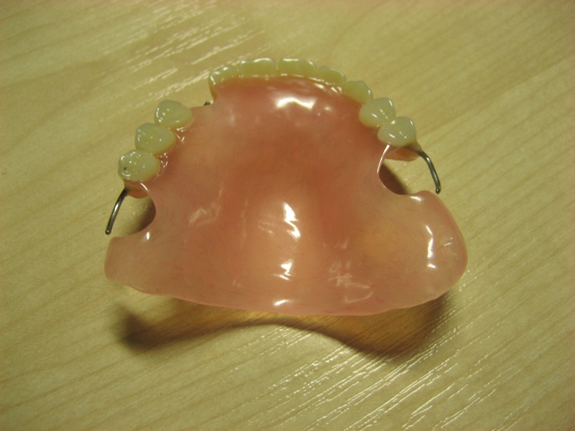
рис.1 Пластинчатый протез
Самыми лучшими из съемных протезов считают бюгельные протезы. Такие протезы имеют специальное литье, благодаря которому, протез компактно помещается в ротовой полости. Бюгельный протез хорошо крепится, это его дополнительный плюс. При потере нескольких зубов, на их место крепятся малые косметические протезы. Такие протезы достаточно надежны, и компактны, они практически неощутимы в ротовой полости.
Каждый протез нуждается в особом уходе. Это необходимо для того, чтобы протез прослужил максимально долго. После установки протеза, стоматолог должен рассказать о правилах ухода за протезом.
Частично съемный протез
Человеческий организм имеет свойство стареть. С возрастом, появляется проблема потери зубов. Современная стоматология позволяет устранить эту проблему. Для того чтобы восстановить утраченные зубы, существует много способов, а именно: установка имплантов, съемных протезов, несъемных протезов, частично съемных протезов и бюгельных протезов. В каждом отдельном случае, стоматолог рекомендует наиболее подходящий вид протезирования зубов. При утрате одного или нескольких зубов, зачастую, используется частично съемный протез. Его изготавливают из пластмассы, он достаточно легкий и дешевый. Главным минусом частично съемного протеза можно считать то, что он практически полностью опирается на десну и занимает много места во рту. Использование такого протеза помогает людям быстро обрести красивую улыбку, однако, такой протез не долговечен. Современные стоматологи уже не рекомендуют его для постоянного применения. Установка частично съемного протеза не очень сложная, поэтому часто люди используют его как временный протез. Позже, его меняют на более долговечный. Частично съемный протез, как и другие, требует тщательной чистки. Если недостаточно хорошо чистить зубы и протез, за кламмером (крючок для удержания протеза) собираются остатки пищи, разрушая здоровые зубы. Именно поэтому долговременное использование частично съемного протеза не рекомендуется. Такой протез изнашивается за несколько месяцев, вызывая более чем ощутимый дискомфорт. Если человек не сменит вовремя такой протез, у него может появляться неприятный запах изо рта (из-за остатков пищи) и боль в деснах. Чтобы избежать таких последствий, частично съемный протез рекомендуется менять один раз в несколько месяцев. Частично съемный протез недорогой, поэтому он доступен для людей со средним достатком. Достаточно обратиться к стоматологу, он сделает необходимые слепки, по которым будет изготавливаться частично съемный протез.
Бюгельный протез
Бюгельный протез используется при протезировании зубов. От других видов протезов (съемных пластиночных протезов, несъемных, частично-съемных и др.) отличается своей дугообразной формой. Свое название он получил от немецкого слова бюгель, что означает дуга. Бюгельные протезы, благодаря своей форме, надежно удерживают свои элементы, они значительно устойчивей, чем другие виды протезов.
В основном, протезы делают опор на десну, а бюгельный протез опирается не только на десны, но и на зубы. Это значительно уменьшает давление на десны, бюгельный протез практически неощущается во рту и не мешает полноценному приему пищи. Бюгельный протез очень компактный и прочный - это дает ему дополнительные преимущества. Благодаря современным технологиям, скобы на бюгельных протезах практически незаметны, а литье делается очень точно. Конечно цена на такие протезы, значительно выше, чем на обычные. Но сэкономить можно на том, что бюгельные протезы очень долговечны.
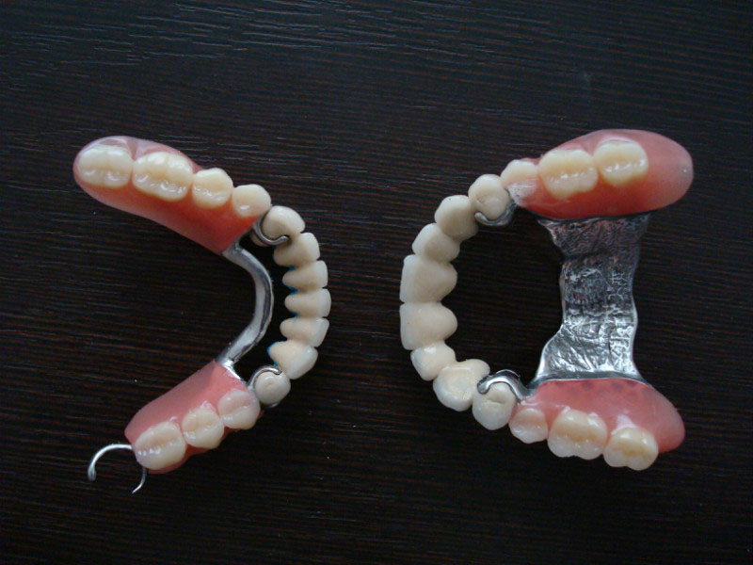
рис.2 Бюгельные протезы
Основные особенности бюгельных протезов
Бюгельный протез считается съемным, однако, не требует снятия на ночь, как пластинчатые протезы. Бюгельный протез достаточно снимать только для гигиенических целей. Чистить бюгельный протез достаточно просто. После установки протеза, стоматолог должен провести инструктаж по правильному уходу за протезом.
Бюгельные протезы бывают с кламмерами (крючками для фиксации протеза) и с замками:
- Протезы с кламмерами хорошо фиксируют протез, не причиняя вреда зубной эмали;
- Протез с замками так же плотно фиксируется. Плюс такого протеза - нагрузка при жевании приходится на опорные зубы.
Бюгельные протезы используются довольно часто при отсутствии нескольких зубов, однако, стоматолог может предложить другие виды съемных протезов.
Бюгельные протезы - это отличное решение для тех, кто страдает отсутствием зубов и имеет противопоказания к установке имплантантов.
Новые технологии, позволяют сделать протез, который будет максимально соответствовать строению челюстной кости пациента. Те пациенты, которые используют бюгельный протез, довольны результатом. Благодаря многочисленным плюсам, бюгельные протезы пользуются большей популярностью, чем другие виды протезов. Бюгельный протез можно поставить в любой современной стоматологической клинике.

